SUMMER PRO !! Chengdu
เฉิงตู ตูเจียงเยี่ยน หุบเขาแพนด้าตูเจียงเยี่ยน 4 วัน 3คืน
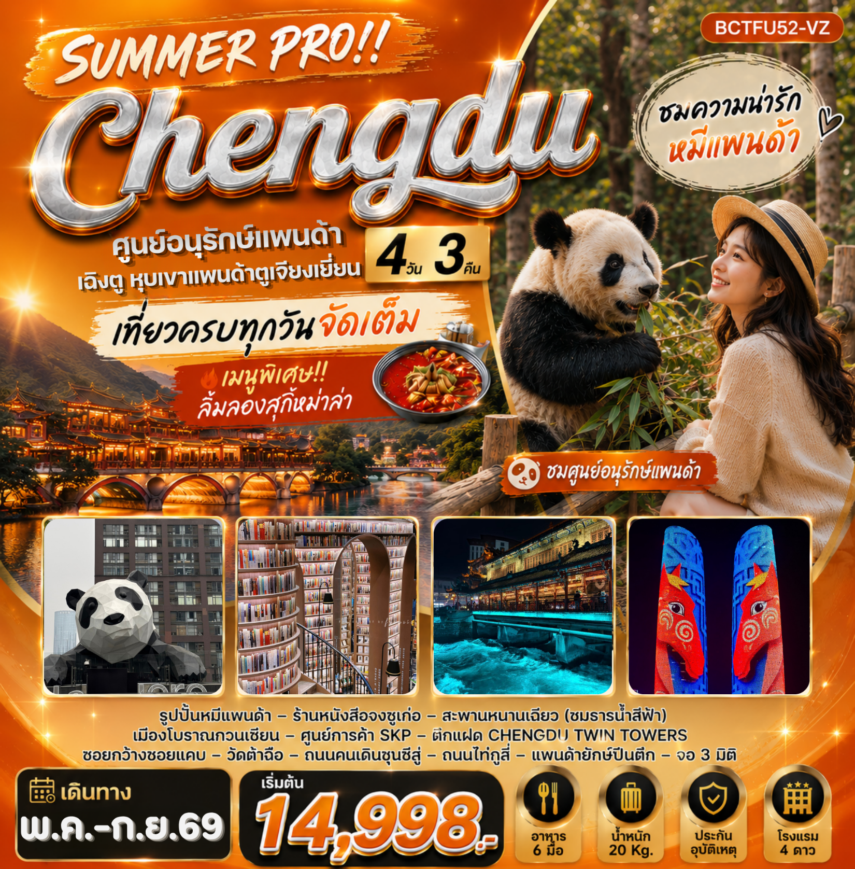
!! เที่ยวครบทุกวันจัดเต็ม !! เมนูพิเศษ!! ลิ้มลองสุกี้หม่าล่า

FLIGHT NO. | ROUTING | TIME | AIRLINES
VZ3680 | BKK-TFU | 17.50 - 22.00 | Vietjet Airlines (VZ)
VZ3681 | TFU-BKK | 23.50 - 01.15+1 | Vietjet Airlines (VZ)
น้ำหนักสัมภาระโหลดใต้ท้องเครื่องไม่เกิน 20 Kg. // สัมภาระถือขึ้นเครื่อง (Carry on) ไม่เกิน 7 Kg.
วัน | รายการ | เช้า | เที่ยง | ค่ำ | โรงแรมที่พัก
1 | กรุงเทพฯสุวรรณภูมิ – ท่าอากาศยานเทียนฟู่เฉิงตู VZ3680(17.50-22.00) | - | - | - | CELEBRITY CITY  หรือเทียบเท่า 4 ดาวจีน
2 | เฉิงตู - ตูเจียงเยี่ยน - หุบเขาแพนด้าตูเจียงเยี่ยน - จัตุรัสหย่างเทียนวู่ –รูปปั้นหมีแพนด้าเซลฟี่ –ห้องสมุดจงซูเก๋อ – เมืองโบราณกวนเซียน - สะพานหนานเฉียว – ชมธารน้ำสีฟ้า |  |  | X | HOLIDAY INN EXPRESS  หรือเทียบเท่า 4 ดาวจีน
3 | ร้านสินค้าพื้นเมืองหมอนโอนโซน - วัดเหวินซู - ถนนโบราณจิ๋นหลี่ - ถนนคนเดินตงเจี้ยวจี้อี้ (EASTERN SUBURB MEMORY) - ศูนย์การค้า SKP – ตึกแฝด CHENGDU TWIN TOWERS |  |  | X | HOLIDAY INN EXPRESS  หรือเทียบเท่า 4 ดาวจีน
4 | สินค้าพื้นเมืองร้านยา - ซอยกว้างซอยแคบ - วัดต้าฉือ – ถนนคนเดินซุนซีลู่ - ถนนไท่กูลี่ – แพนด้ายักษ์ปีนตึก IFS – ท่าอากาศยานเฉิงตูเทียนฟู่ – กรุงเทพฯสุวรรณภูมิ VZ3681 (23.50-01.15+1) |  | สุกี้หม่าล่า | X

กำหนดการเดินทาง | ผู้ใหญ่ ห้องละ 2-3 ท่าน  อัตราท่านละ | พักเดี่ยวเพิ่ม  อัตราท่านละ
13 – 16 พฤษภาคม 2569 | 14,998.- | 4,500.-
20 – 23 พฤษภาคม 2569 | 15,998.- | 4,500.-
27 – 30 พฤษภาคม 2569 | 15,998.- | 4,500.-
02 – 05 มิถุนายน 2569 | 16,998.- | 4,500.-
28 – 31 กรกฎา คม 2569 | 17,998.- | 4,500.-
11 – 14 สิงหาคม 2569 | 17,998.- | 4,500.-
24 – 27 กันยายน 2569 | 15,998.- | 4,500.-
**ราคาเฉพาะคนไทยเท่านั้น // คณะ 15 ท่านออกเดินทาง (มีหัวหน้าทัวร์)**
**พาสปอร์ตต่างชาติเก็บเพิ่ม 2,000 บาท / ท่าน ** ราคาดังกล่าวลงร้านช้อปปิ้ง 2ร้าน

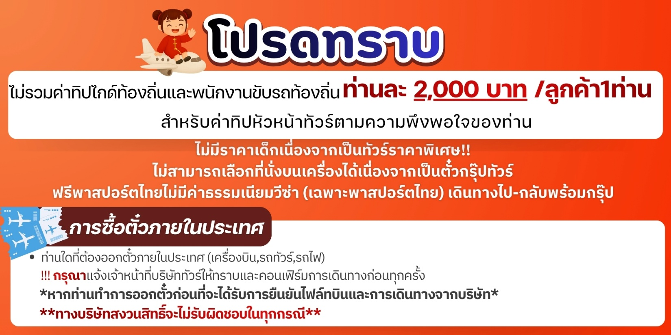
รายละเอียด:
วันที่หนึ่ง กรุงเทพฯสุวรรณภูมิ – ท่าอากาศยานเทียนฟู่เฉิงตู VZ3680(17.50 - 22.00) เข้าที่พัก
14.30 น. คณะพร้อมกัน ณ อาคารผู้โดยสารขาออกระหว่างประเทศ ชั้น 4 ณ สนามบินสุวรรณภูมิ เคาน์เตอร์เช็คอินสายการบิน Vietjet Airlines พบเจ้าหน้าที่ของบริษัทฯ คอยให้การต้อนรับและอำนวยความสะดวก
*กรุณาเผื่อเวลาในการเดินทางมายังสนามบิน เนื่องจากต้องใช้เวลาในการเช็คอิน
ซึ่งสายการบินจะปิดให้ทำการเช็คอินก่อนเวลาบินประมาณ 1 ชั่วโมง
17.50 น. ออกเดินทางสู่เฉิงตู มณฑลเสฉวน โดยสายการบิน Vietjet Airlines เที่ยวบินที่ VZ3680
22.00 น. ถึงท่าอากาศยานนานาชาติเฉิงตูเทียนฟู่ สาธารณรัฐประชาชนจีนสู่ขั้นตอนการตรวจคนเข้าเมืองและศุลกากร (เวลาท้องถิ่นประเทศจีนเร็วกว่าประเทศไทย 1 ชั่วโมง) กรุณาปรับเวลาของท่านเพื่อความสะดวกในการนัดหมาย จากนั้นนำท่านเดินทางสู่นครเฉิงตู เมืองหลวงของมณฑลเสฉวนเป็นศูนย์กลางทางด้านเศรษฐกิจ วัฒนธรรมและการปกครอง
- ที่พัก CELEBRITY CITYหรือเทียบเท่า 4 ดาวจีน
วันที่สอง เฉิงตู - ตูเจียงเยี่ยน - หุบเขาแพนด้าตูเจียงเยี่ยน - จัตุรัสหย่างเทียนวู่ –รูปปั้นหมีแพนด้าเซลฟี่ –ห้องสมุดจงซูเก๋อ – เมืองโบราณกวนเซียน - สะพานหนานเฉียว – ชมธารน้ำสีฟ้า
เช้า บริการอาหารเช้า ณ ห้องอาหารของโรงแรม
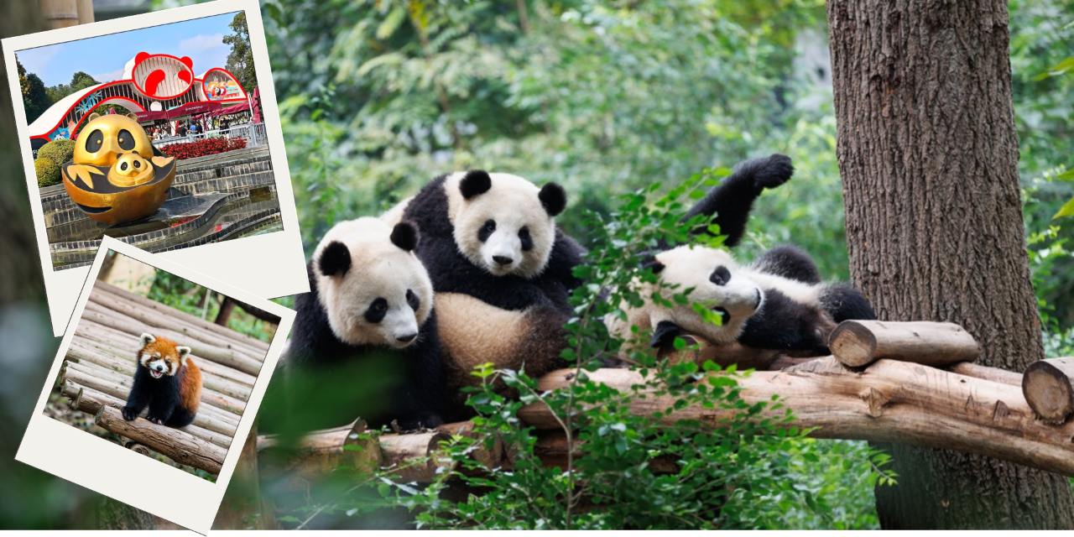
จากนั้นนำท่านเดินทางสู่ ตูเจียงเยี่ยน (Dujiangyan) คือเมืองระดับเทศมณฑลในมณฑลเสฉวน ประเทศจีน โดดเด่นด้วยระบบชลประทานโบราณอายุกว่า 2,200 ปีซึ่งได้รับการขึ้นทะเบียนเป็นมรดกโลกโดย UNESCO เป็นสถานที่ท่องเที่ยวยอดนิยมใกล้เฉิงตู มีชื่อเสียงด้านประวัติศาสตร์ วิศวกรรมอันล้ำสมัย ธรรมชาติที่สวยงาม นำท่านชม ศูนย์วิจัยและเพาะพันธุ์หมีแพนด้ายักษ์เฉิงตู เป็นศูนย์อนุรักษ์เพาะพันธุ์และวิจัยที่ใหญ่ที่สุดในโลก มีแพนด้าทุกช่วงวัย ตั้งแต่ลูกแพนด้าเกิดใหม่ในตู้อบไปจนถึงตัวเต็มวัย และยังมี "แพนด้าแดง" เป็นศูนย์วิจัยและเพาะพันธุ์แพนด้ายักษ์ที่เน้นการปล่อยแพนด้าคืนสู่ป่ามีทั้งโซนแพนด้ายักษ์และโซนแพนด้าแดง (Red Panda) ที่เดินชมได้จนถึงด้านในสุด

กลางวัน บริการอาหารกลางวัน ณ ภัตตาคาร
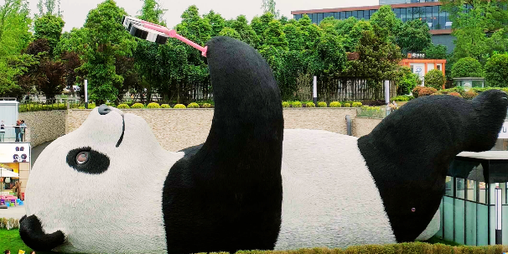
นำท่านชมจุดเช็คอินที่ "แพนด้าเซลฟี่" คือประติมากรรมหมีแพนด้ายักษ์ที่กำลังนอนถ่ายเซลฟี่ อยู่ที่จตุรัสหยางเทียนวู่ ในเมืองตูเจียงเยี่ยน มณฑลเสฉวน ประเทศจีน เป็นผลงานศิลปะที่ได้รับความนิยมอย่างมากในการถ่ายรูป และอยู่ใกล้กับศูนย์อนุรักษ์หมีแพนด้าเฉิงตู
จากนั้นนำท่านเดินทางสู่ ห้องสมุดจงซูเก๋อ (ตูเจียงเอี้ยนจงซูเก๋อ) ร้านหนังสือรายใหญ่ประเทศจีน ซึ่งมี 21 สาขาในปัจจุบัน ได้นำพาธุรกิจหนังสือเล่มให้ก้าวไปข้างหน้า ด้วยการนำพานักอ่านผจญภัยไปในโลกหนังสือ ราวกับเป็น “อลิซในแดนมหัศจรรย์” ห้องสมุดคือความมหัศจรรย์แห่งการสร้างสรรค์บรรยากาศนอกเหนือไปจากดีไซน์ที่ชวนพิศวงแล้ว ยังหยิบเอาเอกลักษณ์ของป่าไผ่และหมีแพนด้าแห่งเฉิงตูมาสร้างสรรค์สวรรค์ในมุมเล็ก ๆ ให้เด็ก ๆ รักการอ่านอีกด้วย
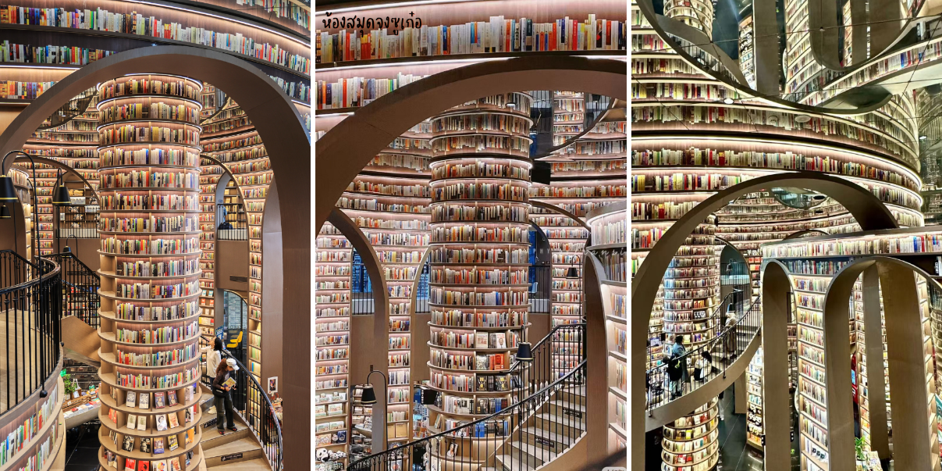

นำท่านสู่ เมืองโบราณกวนเซี่ยน ตั้งอยู่ในเมืองตูเจียงเยี่ยน (Dujiangyan) มณฑลเสฉวน ใกล้เฉิงตู เป็นเมืองโบราณที่อนุรักษ์สถาปัตยกรรมแบบดั้งเดิม บ้านเรือนไม้ และถนนปูหิน มีจุดเด่นคือสะพานหนานเฉียว (Nanqiao) ที่คึกคัก มีอาหารท้องถิ่นมากมาย เดินชมบ้านเรือนไม้เก่าแก่ ซอยแคบที่เรียงรายไปด้วยร้านค้าและโคมไฟสีแดง มีสตรีทฟู้ดและร้านอาหารท้องถิ่นให้เลือกมากมาย
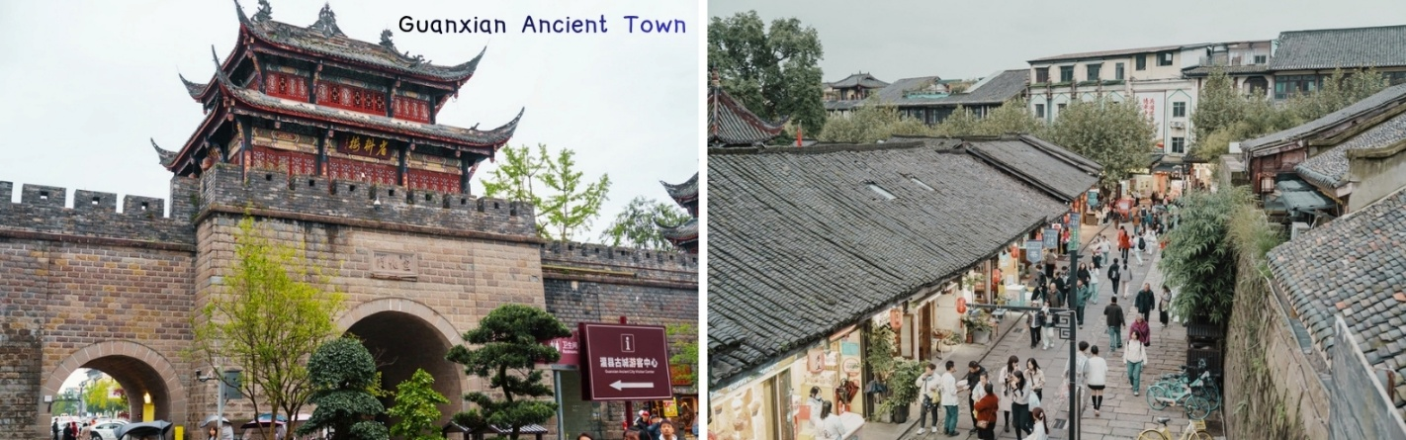
นำชม ธารน้ำสีฟ้า คือปรากฏการณ์น้ำสีฟ้าสดใสที่ เขื่อนตูเจียงเอี้ยน ในเมืองตูเจียงเยี่ยน มณฑลเสฉวน ประเทศจีน ซึ่งเกิดจากแสงไฟสีฟ้าที่ส่องกระทบน้ำในแม่น้ำตอนกลางคืน ทำให้ดูสวยงามเหมือนน้ำตาฟ้า เป็นไฮไลท์สำคัญที่สะพานโบราณหนานเฉียว
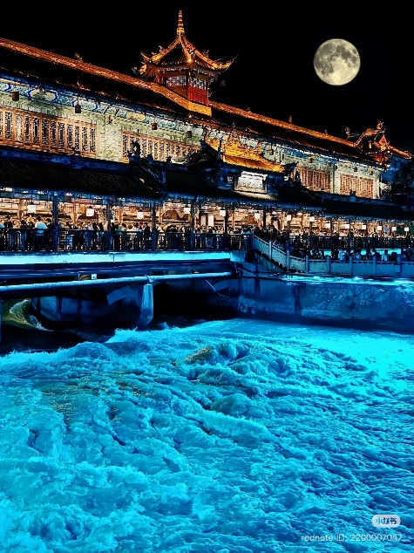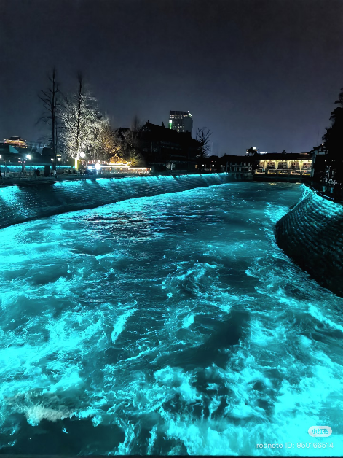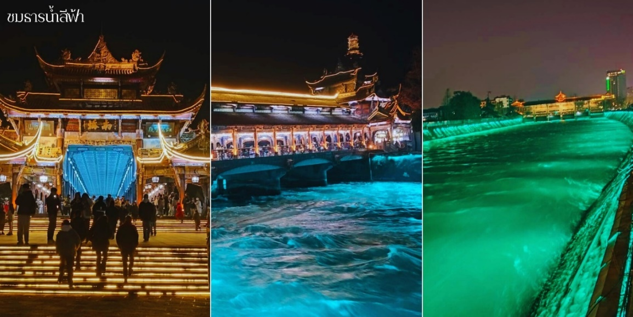
อิสระอาหารค่ำ เพื่อสะดวกในการช้อปปิ้ง
- ที่พัก HOLIDAY INN EXPRESS หรือเทียบเท่า 4 ดาวจีน
วันที่สาม ร้านสินค้าพื้นเมืองหมอนโอนโซน - วัดเหวินซู - ถนนโบราณจิ๋นหลี่ – ถนนคนเดินตงเจี้ยวจี้อี้
(EASTERN SUBURB MEMORY) –ศูนย์การค้า SKP – ตึกแฝด CHENGDU TWIN TOWERS
เช้า บริการอาหารเช้า ณ ห้องอาหารของโรงแรม
นำชม ร้านสินค้าพื้นเมืองหมอนโอนโซน จากนั้นนำท่านสู่ วัดเหวินซู (Wenshu Monastery) หรืออารามเหวินซูหย่วน เป็นวัดพุทธนิกายเซนที่เก่าแก่และใหญ่ที่สุดในใจกลางเมืองเฉิงตู มณฑลเสฉวน ประเทศจีน สร้างขึ้นตั้งแต่สมัยราชวงศ์สุ่ย (ประมาณปี ค.ศ. 605-617) โดดเด่นด้วยสถาปัตยกรรมกำแพงสีแดง บรรยากาศร่มรื่น สวนชาโบราณ และเป็นศูนย์กลางสมาคมชาวพุทธในมณฑลเสฉวน นำชมถนนโบราณจิ๋นหลี่ (Jinli Ancient Street) ที่มีประวัติศาสตร์ยาวนานกว่า 1,800 ปี โดดเด่นด้วยสถาปัตยกรรมสไตล์ราชวงศ์ชิง โคมไฟสีแดง และอาหารพื้นเมืองเสฉวนที่หลากหลาย ได้รับการยกย่องจาก CNN Travel ว่าเป็นหนึ่งในถนนที่สวยที่สุด ร้านอาหารเสฉวนชื่อดัง ขนมพื้นเมือง เช่น เนื้อจางเฟย, เต้าหู้เหม็น และเส้นหมาล่า
กลางวัน บริการอาหารกลางวัน ณ ภัตตาคาร
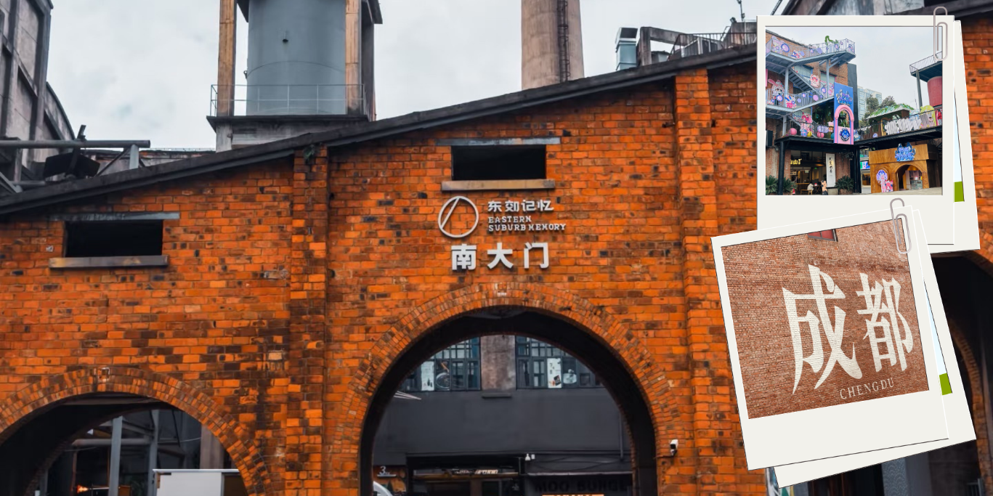
จากนั้นนำท่านสู่ถนนคนเดินตงเจียวจี้อี้ ย่านสุดฮิตและเป็นแหล่งรวมตัวของวัยรุ่นในเมืองเฉิงตู เดิมสถานที่แห่งนี้เคยเป็นโรงงานเก่าที่ถูกปรับโฉมใหม่ให้เป็นแหล่งศูนย์รวม การช้อปปิ้งสุดฮิตที่ทันสมัย มีร้านค้า ร้านอาหาร คาเฟ่ แกลเลอรี่ เสื้อผ้าวัยรุ่นสไตล์จีนสุดชิคให้ท่านได้เดินเลือกช้อปแบบจุใจ และยังมีมุมถ่ายรูปยอดฮิต บนกำแพงอิฐสีส้มที่เป็นจุดเช็คอินยอดนิยม มุมถ่ายรูปเก๋ๆตลอดสองข้างทาง

จากนั้นให้ท่านได้ช้อปปิ้ง ห้างสรรพสินค้า SKP ห้างแห่งอนาคต… เปิดใหม่ที่เฉิงตู จุดเด่นของที่นี่คือห้างสรรพสินค้า SKP ศูนย์การค้าหรูหราใจกลางเมืองเฉิงตู บริเวณห้างยังมีการแสดงไฟSKP สวนสาธารณะที่มีภูมิทัศน์สวยงามทันสมัยเป็นมิตรกับสิ่งแวดล้อมผสมผสาน แฟชั่น เทคโนโลยี เข้ากับเมืองได้ดี
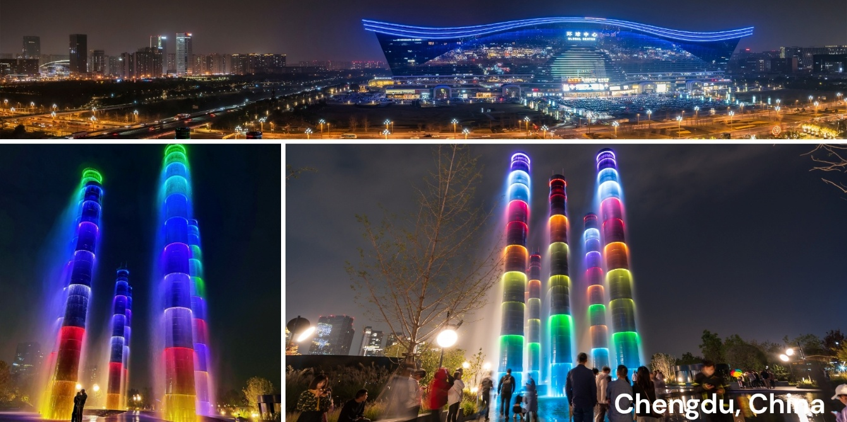
จากนั้นนำท่านเดินทางสู่ Chengdu Twin Tower ตึกแฝดคู่แลนด์มาร์กสุดล้ำในเขตไฮเทคของเฉิงตู มีความสูงถึง 220 เมตร โดดเด่นด้วยการแสดงไฟ LED อนิเมชั่นยามค่ำคืนเกี่ยวกับแพนด้าและงานศิลปะ ตั้งแต่เวลา 19.00 – 22.00 จุดไลท์ยอดนิยมคิอบนสะพานแดง JIAOZI RING จะได้รูปมุมกว้างและสวยงาย
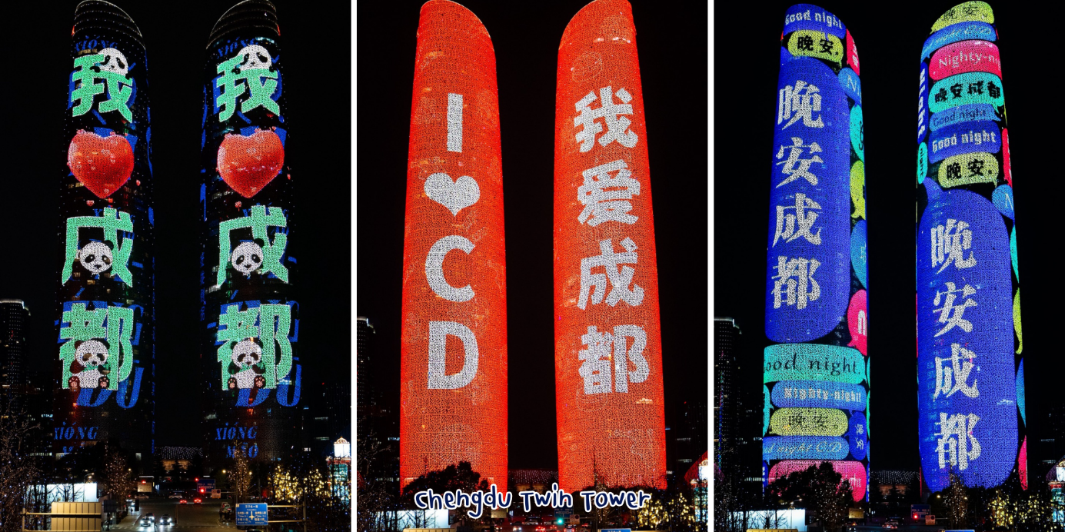

อิสระอาหารค่ำ เพื่อสะดวกในการช้อปปิ้ง
- ที่พัก HOLIDAY INN EXPRESS หรือเทียบเท่า 4 ดาวจีน
วันที่สี่ สินค้าพื้นเมืองร้านยา - ซอยกว้างซอยแคบ - วัดต้าฉือ – ถนนคนเดินซุนซีลู่ - ถนนไท่กูลี่ –
แพนด้ายักษ์ปีนตึก IFS – ท่าอากาศยานเฉิงตูเทียนฟู่ – กรุงเทพฯสุวรรณภูมิ VZ3681 (23.50-01.15+1)
เช้า บริการอาหารเช้า ณ ห้องอาหารของโรงแรม
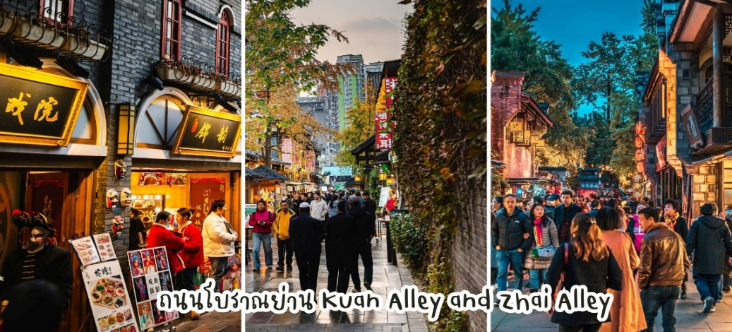
ร้านสินค้าพื้นเมืองร้านยา จากนั้นนำท่านเดินทาง ช้อปปิ้งซอยกว้างซอยแคบ เป็นถนนที่แสดงถึงเสน่ห์ของการตกแต่งด้วยเรื่องราววิถีชีวิตการเป็นอยู่ของคนจีนเฉิงตูในสมัยโบราณ ที่มีการผสมความเป็นทันสมัยเข้าไปอย่างลงตัว ถนนคนเดินมี 3 ซอย แต่ละซอยมีความยาวประมาณ 400 เมตร มีร้านค้าเล็กๆ ตั้งเรียงรายอยู่ในแต่ละซอยและตรอกให้เดินช้อปกันเพลิน ทั้งร้านหนังสือ ร้านชา-กาแฟ บาร์ เสื้อผ้า ไปจนถึงร้านอาหารนานาชนิด มีจำหน่ายสินค้าพื้นเมือง ขนม ร้านอาหาร รวมทั้งของฝากให้ท่านได้ถ่ายรูปและเลือกซื้อ

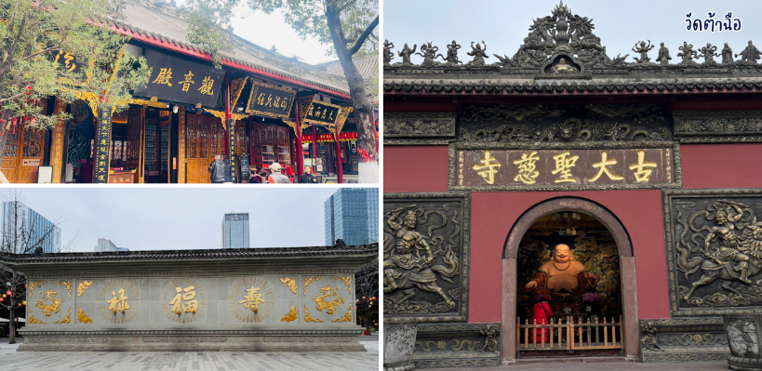
กลางวัน บริการอาหารกลางวัน ณ ภัตตาคาร
จากนั้นนำท่านชม วัดต้าฉือ ที่พระเสวียนจ้าง (พระถังซำจั๋ง) เคยจำพรรษาก่อนเดินทางไปชมพูทวีป ปัจจุบันนี้ได้มีโครงการอนุรักษ์อาคารบางส่วนและปรับปรุงพื้นที่รอบๆ ขึ้นโดยมีวัดเป็นศูนย์กลาง
ปัจจุบันไท่กู๋หลี่เป็นที่ตั้งของวัดจากนั้นท่านช้อปปิ้งที่ย่าน ถนนคนเดินชุนซีลู่ ซึ่งเป็นย่านวัยรุ่น และขายสินค้าที่ทันสมัย ทั้งสินค้าแบรนด์เนมและช้อปเสื้อผ้า รองเท้า กระเป๋า รวมถึงร้านขายของกินมากมาย เป็นถนนที่ปิดไม่ให้รถสามารถวิ่งผ่านได้ จากนั้นนำท่านไปช้อบปิ้งที่ ถนนคนเดินไท่กู๋หลี่ ช้อปปิ้งคอมเพล็กซ์ ร้านอาหาร ห้างสรรพสินค้าใต้ดิน โรงภาพยนตร์ จัตุรัส และโรงแรมหรูอย่าง The Temple House ท่านจะได้สัมผัสวิถีชีวิตสไตล์จีนโมเดิร์น ที่ผสมผสานกันอย่างลงตัวที่นี่มีทั้งสินค้ายี่ห้อดัง สินค้าของจีนและของที่ระลึกให้ท่านเลือกสรรนำท่านชมจุดเช็คอินที่ หมีแพนด้ายักษ์ปีนตึก (IFS BUILDING) เป็นแพนด้าที่อ้วนน่ารักกำลังป่ายปีนตืน เป็นประติมากรรมแพนด้ายักษ์แขวนอยู่บนอาคาร IFS ในใจกลางเมืองเฉิงตู อิสระให้ท่านเลือกซื้อสินค้าร้าน popmart ตามอัธยาศัย
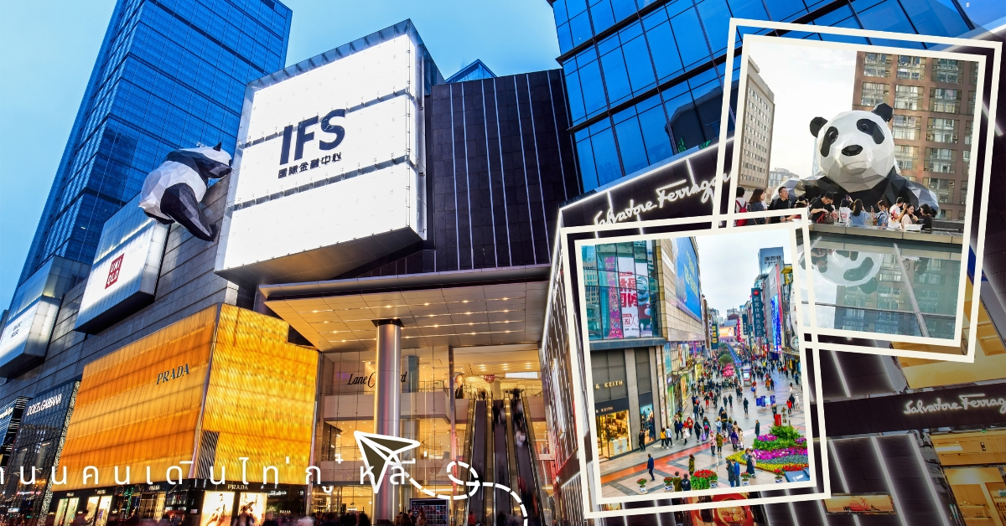

อิสระอาหารค่ำ เพื่อสะดวกในการช้อปปิ้ง
ได้เวลาอันสมควรนำท่านเดินทางสู่สนามบิน เพื่อทำการเช็คอินและโหลดสัมภาระก่อนบิน
23.50 น. ออกเดินทางกลับสู่กรุงเทพฯ โดยสายการบิน Vietjet เที่ยวบินที่ VZ3681
01.55+1 น. ถึงท่าอากาศยานสุวรรณภูมิโดยสวัสดิภาพ
